**МИНОБРНАУКИ РОССИИ**

**Санкт-Петербургский государственный**

**электротехнический университет**

**«ЛЭТИ» им. В.И. Ульянова (Ленина)**

**Кафедра МО ЭВМ**

отчет

**по лабораторной работе №3**

**по дисциплине «Построение и анализ алгоритмов»**

Тема: «Потоки»

|  |  |  |
| --- | --- | --- |
| Студент гр. 6381 |  | Афийчук И.И. |
| Преподаватель |  | Филатов А.Ю. |

Санкт-Петербург

2018

**Цель работы**

Найти максимальный поток в сети, а также фактическую величину потока, протекающего через каждое ребро, используя алгоритм Форда-Фалкерсона.

**Задание**

Найти максимальный поток в сети, а также фактическую величину потока, протекающего через каждое ребро, используя алгоритм Форда-Фалкерсона.

Сеть (ориентированный взвешенный граф) представляется в виде триплета из имён вершин и целого неотрицательного числа - пропускной способности (веса).

Входные данные:  
NN - количество ориентированных рёбер графа  
v0 - исток  
vn - сток  
vi vj ωij - ребро графа  
vi vj ωij - ребро графа  
...

Выходные данные:  
Pmax - величина максимального потока  
vi vj ωij - ребро графа с фактической величиной протекающего потока  
vi vj ωij - ребро графа с фактической величиной протекающего потока  
...

В ответе выходные рёбра отсортируйте в лексикографическом порядке по первой вершине, потом по второй

**Описание алгоритма Форда-Фалкерсона**

Находим путь из истока в сток, выбирая максимальный поток из текущей вершины. Из всех величин данного пути выбираем наименьшее. Вычитаем из каждой величины прямого пути наименьшее значение и прибавляем значение для каждого обратного потока. Все получившиеся минимальные значения складываем - это величина максимального потока. Все получившиеся обратные ребра - это ребра графа с фактической величиной протекающего потока. Алгоритм заканчивает работу в том случае, когда нельзя построить путь из истока в сток.

**Тестирование**

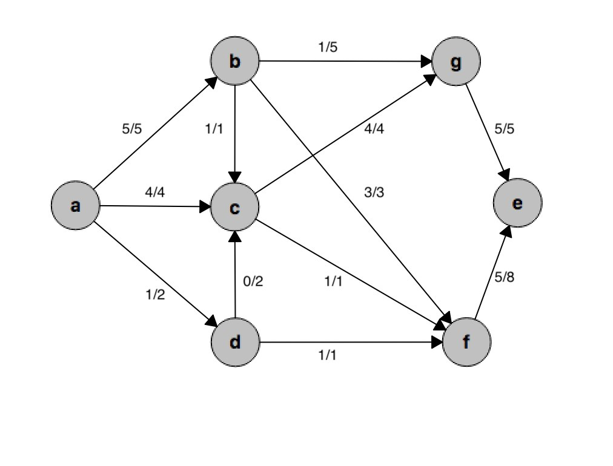1)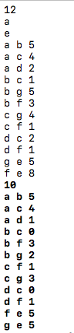2) 

**Вывод**

В ходе лабораторной работы мы подробно ознакомились с алгоритмом Форда-Фалкерсона. В результате выполнения лабораторной работы была разработана программа, которая вычисляет максимальный поток в ориентированном графе.